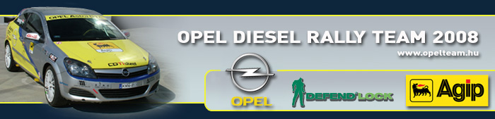

Sajtóinformáció
Opel Diesel Rally Team
Bessenyey Zoltán – Papp György
Opel Astra “H” GTC CDTI N/3
Mecsek Rally, összefoglaló

Csatát nyertünk, de nem miénk a háború
Egy újabb győzelemmel, idén immáron kilencedik alkalommal gurulhatott első helyen dobogóra az Opel Diesel Rally Team kettőse, Bessenyey Zoltán és Papp György. Az Opel Astra GTC CDTi dízel autó a mecseki dombok között is kiemelkedett a mezőnyből, bár voltak vele technikai gondok. Ezzel a Magyar N/3-as bajnokság ezüstérmét szerezte meg az egység.

Bessenyey Zoltán: “Megnyertünk még egy csatát, de sajnos elveszítettük a háborút. Legnagyobb ellenfelünk taktikus versenyzéssel, bejött az ötödik helyre és ezzel megszerezte az idei N/3-as bajnoki címet. Nekünk az ezüst jutott, aminek azonban nagyon örülönk, hiszen kiegészítve a Murva Kupa, és a Szlovák bajnoki címekkel azért elég erős évet zárhattunk. A verseny nem volt könnyű, hiszen az első szakasz kivételével nem volt ötödik fokozat a sebességváltónkban, aminek hatására 150 km/h-nál nem ment többet a kocsi, és még azzal is óvatosan kellett bánni, hiszen bármikor felrobbanhatott volna benne a kapcsolószerkezet. Szerencsére a pályák jellege és Gyuri remek itinere segített, és volt olyan szakasz ahol bajnokesélyes ellenfeleinket 1 perccel vertük meg, 14 kilométeren. Természetesen a szokásos vészprogramra kapcsolás is jelentkezett több ízben, de ezzel már együtt élünk, szinte reflexből indítom újra a kocsit a gyorsaságikon. A vasárnapot az élről kezdtük és a Suba testvérekkel harcoltunk, akiket végül az utolsó gyorsaságin sikerült magunk mögött tartani, és ezzel miénk lett a győzelem. Harmadik helyen végeztünk a kétkerekes kocsik között, ami négy sebességgel azt gondolom nem annyira rossz eredmény. Nagyon boldogok voltunk, azonban a verseny végén lévő technikai gondok – amelyek szerencsére a mi eredményünket nem befolyásolták – elvették egy időre a kedvünket a hazai szerepléstől. Talán éppen jókor van vége ennek a bajnokságnak, mert így pár ember és családtag is végiggondolhatja mikor, hol, miket mondott és csinált, és képesek lesznek 2009-ben újra felvenni a kesztyűt, hogy tiszta és jó versenyeket vívhassunk. Köszönöm a csapatom, a családom és a szopnzoraim egész eves támogatását, remélem megháláltam nekik mindent. Gratulálok az N/3-as kategória dobogósainak, és köszönöm az egész eves küzdelmet amiket vívhattunk. Jó versenyek voltak!”

